Don Bosco Badminton Nantes
Tournoi de Doubles et Mixte Vétérans
1er Novembre 2014
N° 14.PL.44/Ti.L.V/002

- Lieu
Salle de Don Bosco Sport Nantes (7 terrains + 1 d’echauffement) – Rue du stade de la Noue 44300 NANTES
(Quartier de l’Éraudière, près de l’Intermarché)
- Tableaux
Ce tournoi Inter-régional de Doubles Vétérans est ouvert aux joueuses et joueurs autorisés à la compétition (par la FFBaD) dans les catégories suivantes :

Vétérans
Séparées en NC-D4 / D3-D2-D1/ C

Le samedi 1er novembre se dérouleront les tableaux de Doubles et de Mixte Vétérans.

Convocation à partir de 8h00 (début des matchs à 8h30). Fin de la journée prévue au maximum à 19h00. Tous les tableaux se dérouleront par poules (2 sortants), puis par élimination directe, ou en poules uniques composées de 4 ou 5 joueurs.

Les tableaux sont susceptibles de ne pas être représentés ou d’être regroupés si le nombre d’inscrits est trop faible.
- Infos pratiques
Juge-arbitre : Annick PICHOT ;
Juge-arbitre adjoint :
Règlement : Pour les règles générales, se référer au Guide du Badminton de la FFBaD.
Restauration : Boissons, salades, sandwichs, pâtisseries, friandises et autres délices seront en vente sur place. Stand : Notre partenaire La boîte à Bad sera présent avec matériel, cordeuse, conseils…
- Inscription
La participation est fixée à 11 € pour un tableau vétérans. Les classés C sont autorisés à s’inscrire sur 2 tableaux pour une participation de 15€
La feuille d’inscription dûment remplie devra parvenir avant le 20 octobre 2014, accompagnée du règlement par chèque à l’ordre de « Don Bosco Badminton Nantes », à :

Kevin LEBLANC
14 rue Philippe Noiret
44240 La Chapelle Sur Erdre
06-78-22-57-68

tournoidbbn@donboscobadminton.fr

Don Bosco Badminton Nantes
Tournoi de Doubles et Mixte Vétérans
1er Novembre 2014
N° 14.PL.44/Ti.L.V/002

Accès au gymnase

La salle est située dans un quartier résidentiel (quartier de l’Eraudière), les places à proximité du gymnase sont peu nombreuses et réservées à l’organisation. Merci de vous garer sur les parkings indiqués ci-dessous (situés à 200 m de la salle) ; le parking de l’Intermarché étant disponible UNIQUEMENT le dimanche.
- Accès
En voiture : Sur le périphérique de Nantes, prendre la sortie 40 (porte de la Beaujoire) direction centre ville. Continuer tout droit sur la route de Saint-Joseph jusqu’à l’intermarché.
En transport en commun : Depuis la gare, prendre le tram 1 direction Beaujoire. Sortir à l’arrêt Haluchère. Prendre le bus 52 direction Hôtel de Région. Descendre à l’arrêt Iroise. Traverser le long du terrain de foot.
- Plan
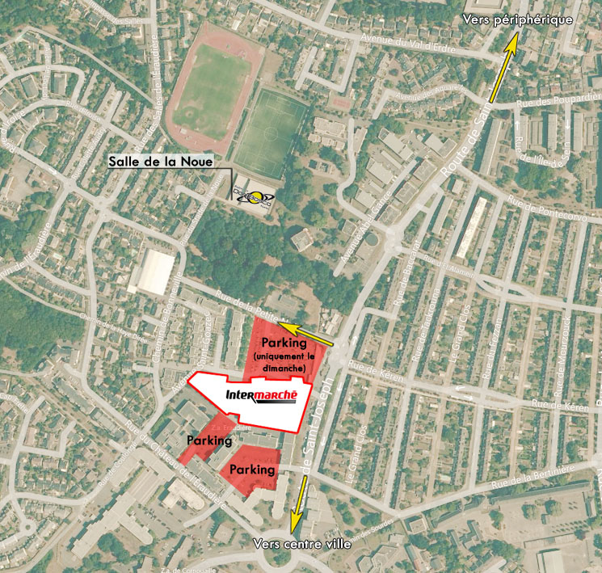

Salle de Don Bosco Sport Nantes
Rue du stade de la Noue
44300 Nantes
Coordonnées GPS : 47.246824 ; -1.535626

Règlement particulier
Don Bosco Badminton Nantes
Tournoi de Doubles et Mixte Vétérans
1er Novembre 2014
N° 14.PL.44/Ti.L.V/002
  - Le tournoi est ouvert aux joueurs des Pays de La Loire et aux ligues limitrophes. Il se déroule selon le Règlement Général des Compétitions (RGC) de la FFBaD. Il est autorisé sous le n° 14.PL.44/Ti.L.V/002
  - Le Juge Arbitre du tournoi est PICHOT Annick. Les décisions du Juge Arbitre sont sans appel. Il est en droit de disqualifier partiellement ou totalement tout joueur ne respectant pas un ou plusieurs points des règlements.
  - Tout participant doit être en règle avec la FFBaD, être en possession de sa licence 2014/2015 le jour du tournoi et ne devra pas faire l'objet d'une suspension.
  - Un joueur sélectionné pour une compétition régionale, interrégionale ou nationale ne pourra pas participer le même jour au tournoi.
  - Les tableaux de doubles et de mixte vétéran se joueront le samedi 1er novembre 2014.
  - La date limite d’inscription est fixée au lundi 20 octobre 2014 (date de réception). Les droits d’engagements sont de 11 € pour un tableau vétéran (ou 15€ pour 2 tableaux pour les classés C). Les inscriptions se font exclusivement par courrier avec un chèque joint à l’ordre du DBBN. Aucune inscription ne sera possible par mail ou par téléphone.
  - Les joueurs(ses) pourront s’inscrire dans un seul tableau sauf les classés C qui pourront s’inscrire sur 2 tableaux.
  - La compétition se déroulera en poules, puis en élimination directe. Tous les tableaux seront constitués de poules de trois ou quatre, ou poule unique de 4 ou 5. Dans la mesure du possible, il y aura 2 sortants dans les poules de 3 et de 4 dans le cas où le nombre de matchs reste en dessous des 8 matchs par jour et par joueur. Le comité d'organisation se réserve la possibilité de faire qu’un seul sortant par poules de 3 et/ou élimination directe pour ne pas dépasser le nombre de match maxi par joueur et par jour.
  - Une convocation sera adressée par mail au représentant du club indiqué sur la feuille d'inscription quelques jours avant la date du tournoi. Les joueurs ne recevant pas cette convocation devront contacter le comité d’organisation du tournoi.
  - Les horaires des matchs sont donnés à titre indicatif. Tout joueur doit être présent 60 minutes avant son premier match et pointer dès son arrivée. Chaque joueur ayant commencé la compétition pourra ensuite être appelé jusqu’à une heure avant l’heure indicative de son prochain match.
  - Les matches de poules et les phases éliminatoires seront en autoarbitrage. Les finales seront en autoarbitrage.
  - Tout joueur non présent sur le terrain cinq minutes après l’appel de son match est susceptible d'être déclaré forfait par le juge arbitre.
  - Tout joueur désirant s’absenter de la salle devra le signaler au juge arbitre et à la table de marque, sous peine d'être disqualifié à l'appel de son match.
  - Le temps d’échauffement sera de 3 minutes, ce temps étant décompté à partir du moment où le match est appelé par la table de marque. Pendant ce temps, les volants seront testés, dès l’arrivée des participants sur le terrain. Le temps de repos entre 2 matchs est de 20 minutes. Il pourra être réduit avec l’accord des intéressés.
  - Tout joueur devra se présenter sur le terrain avec un nombre suffisant de volants ainsi que tous les accessoires nécessaires pour son match.
  - Les volants sont à la charge des joueurs. Les volants utilisés en cas de désaccord seront les Yonex TR pour les classés, et les Yonex Mavis 370 pour les NC. Ces volants seront en vente dans la salle le jour du tournoi.
  - Tout joueur participant à une compétition devra porter, sur le terrain, une tenue conforme au règlement FFBaD : short ou jupe et tee-shirt. Les tenues des équipes des comités départementaux et des Ligues sont interdites.
  - Seuls auront accès au plateau de jeu les joueurs appelés pour un match, leurs entraîneurs (2 maximum par équipe), les organisateurs et les officiels. Le service médical pourra être autorisé à accéder aux terrains par le Juge arbitre.
  - Chaque participant inscrit ayant déclaré forfait après la date du tirage au sort (samedi 25 octobre 2014) devra prévenir le plus tôt possible le club organisateur de sa non-participation et adressera au plus tard dans les 5 jours suivant la compétition les pièces justificatives à la ligue des Pays de Loire de Badminton (101, Rue Dupetit-Thouars 49000 Angers). Le remboursement des droits d’inscription sera accordé pour un forfait justifié au plus tard la veille du tournoi. Sans justificatif le licencié s'expose à deux mois de suspension de toute compétition, six mois pour une récidive, selon la circulaire 3.4 du guide du badminton.
  - Le licencié qui reçoit un carton (noir ou rouge), se voit remettre par le juge-arbitre un formulaire exposant les procédures et sanctions auxquelles il s’est exposé selon le règlement disciplinaire fédéral (voir circulaire 3.3 guide du badminton).
  - L'utilisation de substance et de tous moyens destinés à augmenter artificiellement le rendement en vue ou à l’occasion de compétitions et qui peut porter préjudice à l'éthique et à l’intégrité physique et psychique de l’athlète est prohibée. La liste des produits dopants est rendue officielle par le Ministère chargé des sports (extrait de l’article 10 du Règlement Médical du Guide du Badminton). Toute personne en possession d’une ordonnance médicale indiquant la prise de médicaments dopant pour le sport devra le signaler au juge arbitre avant son premier match.
  - Seul le représentant du club est autorisé à poser une réclamation auprès du juge arbitre.
  - Le comité d'organisation décline toute responsabilité en cas de vol ou de perte durant la compétition.
  - Le présent règlement sera affiché dans la
salle le jour de la compétition.
Toute participation implique l’adoption
du présent règlement.

